Занятие в технике "кляксографии" - «Цветущее дерево сакуры».

Материалы: альбомный лист, гуашь коричневого, голубого, розового цветов, трубочка, кисть, баночка с водой.

Ход занятия:

1. На первом этапе делаем фон рисунка.
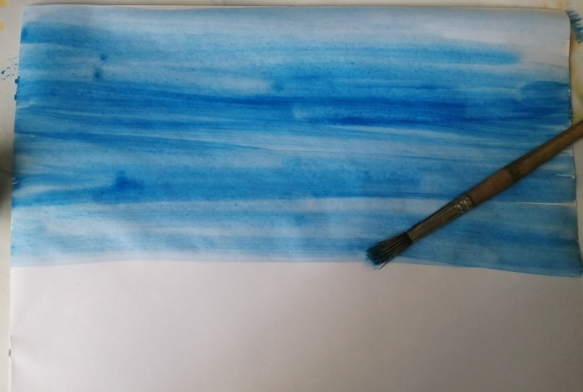
2. Затем коричневой краской делаем кляксы для столба и веток. С помощью трубочки выдуваем кляксы формируя мелкие причудливые ветки дерева. У таких деревьев как сакура, нет ровных веток, они искривленные и получается очень похожее дерево.
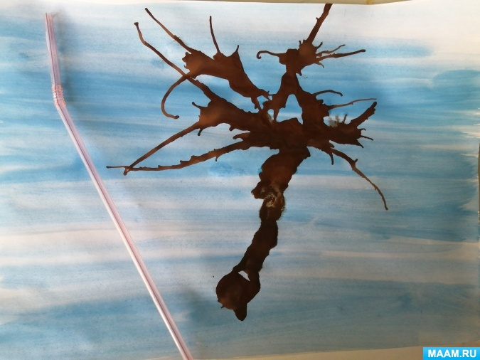
3. Следующим этапом рисуются цветки на дереве. Сакура цветет нежно-розовыми цветками. Нарисовать их можно методом тычка. Можно использовать ватную палочку.
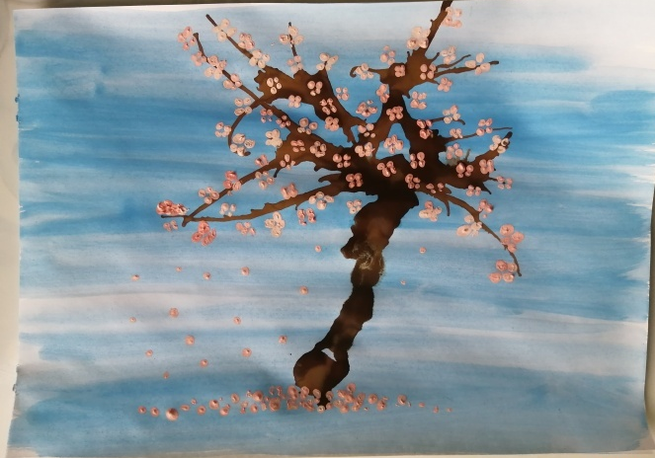
4. Добавляем летящих лепестков и «заземляем» дерево рисуя лепестки у низа ствола.

+❤ В Мои закладки

